**毕 业 论 文 目 录**

1引言 1

1.1 研究背景 1

2 国内外研究现状 1

2.1国外研究现状 1

2.2国内研究现状 2

3“认识数据”单元分析 2

3.1“认识数据”单元项目式教学 2

3.2“认识数据”单元教学设计 3

3.3“认识数据”单元内容 7

3.3.1数据编码 7

3.3.2数据与结构 8

3.3.3数据与系统 8

3.3.4加密与解密 8

4数字资源建设 9

5微课制作过程中用到的技术、方法 9

6 总结 9

7 致谢 10

参考文献 10

基于“大单元”教学的“认识数据”数字资源建设

计算机科学技术学院 2020级师范汉2班 白春花 20201102440

指导教师 王素坤 副教授

摘要 本文提出了基于学科核心素养的“大单元”教学应用的研究，第三单元“认识数据”的四小节教学内容，数字资源建设的益处，以及制作基于“认识数据”单元的系列微课所用到的处理方法、技术以及涉及后期处理视频的其他应用软件。

关键词 大单元教学；认识数据；数字资源建设；微课技术

# 1引言

## 1.1 研究背景

来到21 世纪，教育信息化快速发展，在新课标的要求下，新教材应运而生。在新课标的要求下，教材中所提供的教育理念和教学方法更贴合于当今时代。高中信息技术教育面临着前所未有的机遇和挑战。常规的教育方法通常侧重于知识的零散讲解，而在高中信息技术新课程标准中，强调了要培养学生的信息意识、计算思维、数字化学习和创新能力以及对信息社会的责任感。而大单元教学[1]作为一种新兴的教学理念，强调以整体的视角组织教学内容，保障高中信息技术教学的系统性、完整性，通过任务教学、项目教学等方式，进一步培育学生的核心素养，促进学生对知识的深度理解和综合应用。且众所周知，学科核心素养呈现综合、整合和实践的特点，无法仅通过单一的知识主题或学习方式来培养。如何建立知识与素养、课堂与素养、教学设计与素养之间的桥梁，并建立紧密的联系和过程通道[2]，成为一个重要的问题。因此，在新课标的要求下，运用大单元主题教学的方法进行教学设计变得极其关键。

且现如今教育领域没有完整、系统地针对高中信息技术课程进行教学设计方案的建设，因此研究以“大单元”教学的方式来进行微课教学，也是现如今所需要的教学资源。

# 2 国内外研究现状

## 2.1国外研究现状

在国外的研究中，单元教学思想最早是由8世纪德国教育学家赫尔巴特[3]提出的。他首次提出了教学阶段论。学生在对所学习的知识内容形成初步了解后，需要与旧知识进行联合迁移，形成整体的认知,接着进行具体分析，并最终通过“方法”实现知识的迁移,学生的学习经历了“总—分—总”的过程。在20世纪30年代，莫里逊首次引入了单元精习制度[4]。20 世纪 70 年代，西方的教学设计研究得到了极大的发展。在这个阶段，加涅[5]主张教学设计应采用系统化的方法，这种系统化的教学方式能够显著地推动个人的成长，这体现了加涅对课程内容设计整合的理念。近年来，又陆续出现了一些专门研究如何进行单元教学设计的专著，例如《跨学科主题单元教学指南》[6]，书中对跨学科主题单元设计的概念及相关步骤展开论述，为跨学科领域主题单元设计提供了系统的理论指导。

## 2.2国内研究现状

在我国的研究中，单元教学思想首次出现在梁启超的教育思想中。他提倡的分类编排、整组实施以及“分组比较”的观点，充分展示了教学内容和教学设计的系统性和整体性。20世纪20年代，受西方教育思想影响，我国开始发展单元教学，各学科开始采用单元主题教学方法。针对信息技术单元主题教学的研究，多数基于一线教师整合经验组织单元主题教学。聂荣和郑小东在《建构主义视角下的单元主题教学模式研究》[7]一文中，以计算机数据安全课程为案例，探索了单元主题教学模式，并重点强调了单元学习的实践应用，单元主题教学的五个阶段包括以下步骤：确定单元教学目标、设定单元主题、培养学生、进行主题教育以及检验教育的有效性。同时，我强调单元主题教育的重要性，是因为它能够大大激发学生的主观能动性，使学生对知识的掌握更深入，同时也能够培养学生的能力更全面。

# 3“认识数据”单元分析

## 3.1“认识数据”单元项目式教学

在《认识数据》单元中，设计一个“旅行小助手”系统为整个大单元的项目，在这个项目中，我们需要用到计算机处理数据，这正巧用到数据编码中的编码知识，将各类数据存储为计算机能理解、存储和处理的二进制数；对于庞大的数据，我们需要对数据进行分类，分为简单数据类型和复合数据类型，才能正确利用这些数据，那么对于这些数据的处理，就需要用到数据与结构中的知识，可以根据数据特点来选择队列、树结构或图结构；在数据与系统中，利用Python语言来实现旅行小助手系统用户界面的实现，更新旅行线路等功能，学习数据库、数据表、数据库系统后，可以实现简单的登录、订票功能；我们知道古时候的密报通信都有自己独特的加密方式，现如今每款软件、系统都有自己的账号密码登录功能来保护用户的个人信息及数据，所以在加密与解密中，我们可以知道加密与解密的历史发展，明白凯撒密码的原理，在这个过程中还能提高学生对于个人信息的保护的重视程度，于此同时，为“旅行小助手”系统设置一个安全的密码也是至关重要的。基于“旅行小助手”系统的项目，将整个单元中每一小节的知识都串联在一起，更有利于学生理解记忆并且运用。

以下是针对教材中的“旅行小助手”系统设计的功能管理图。

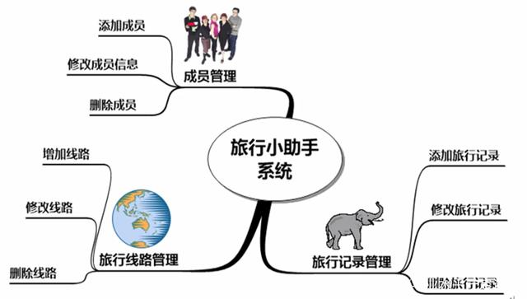

图1 旅行小助手系统功能图

对于整个单元复杂的内容，需要相对应的教学设计予以辅助，其重要性不言而喻，教学设计就是把教学原理转换为教材和教学活动的计划，其中教学设计要遵循教学过程的基本规律，选择并确定合适的教学目标，以解决教什么的问题；其次，教学设计是实现教学目标的计划性和决策性的活动，教学设计以计划和布局安排的形式，对怎样才能达到教学目标进行创造性的决策，以解决怎样教的问题。

所以经过认真查找大量资料、查阅高中信息技术课标并结合课本教材等方式，我设计了如下大单元教学设计方案，希望给高中信息技术教师能提供更好的教育教学设计，帮助师生共同成长。

## 3.2“认识数据”单元教学设计

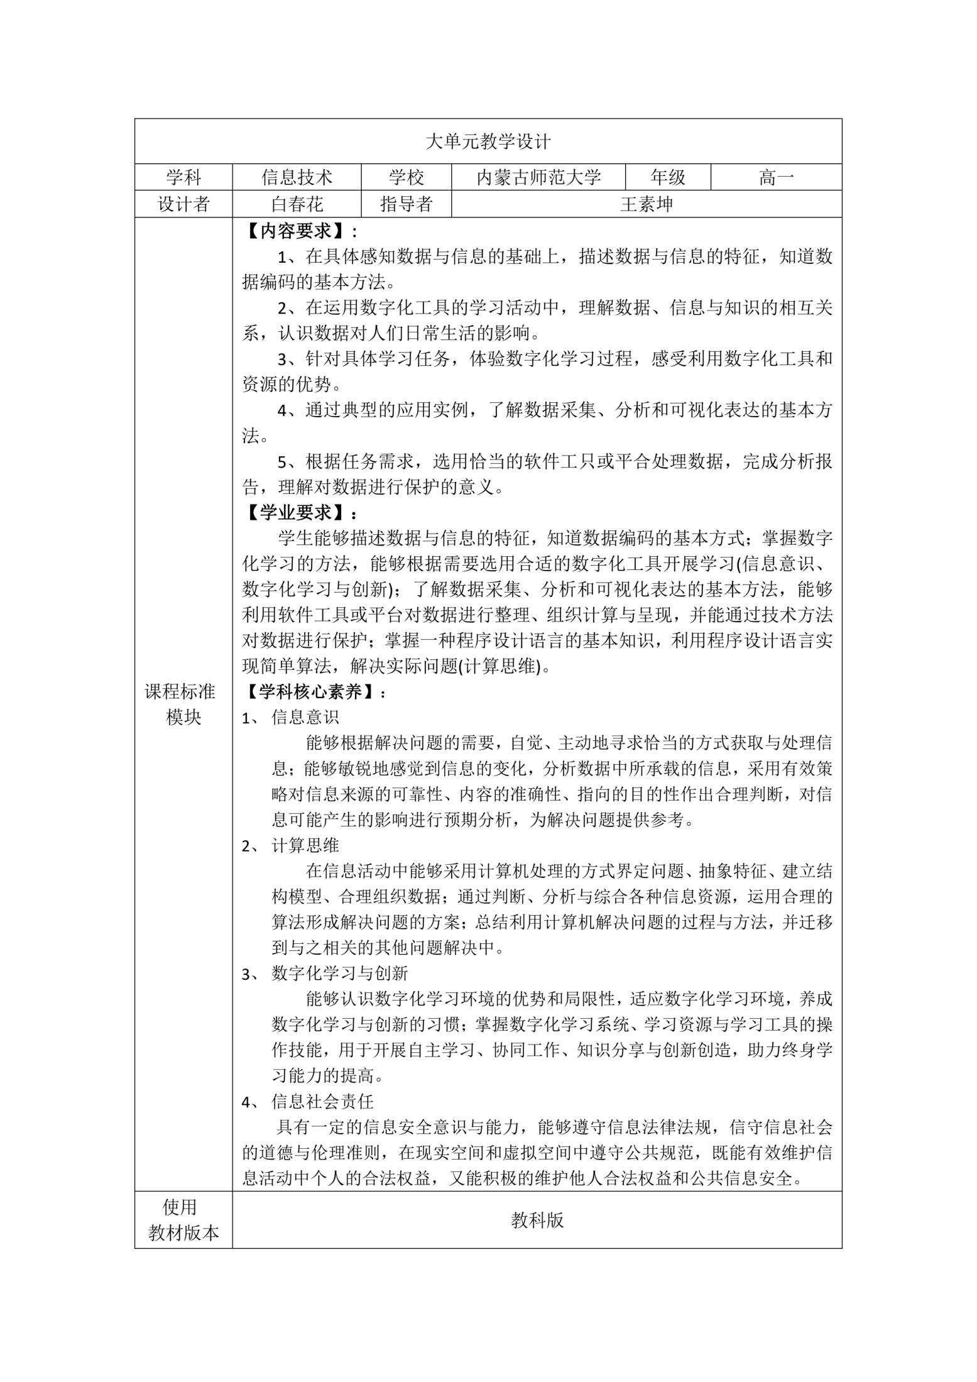图2 《认识数据》大单元教学设计

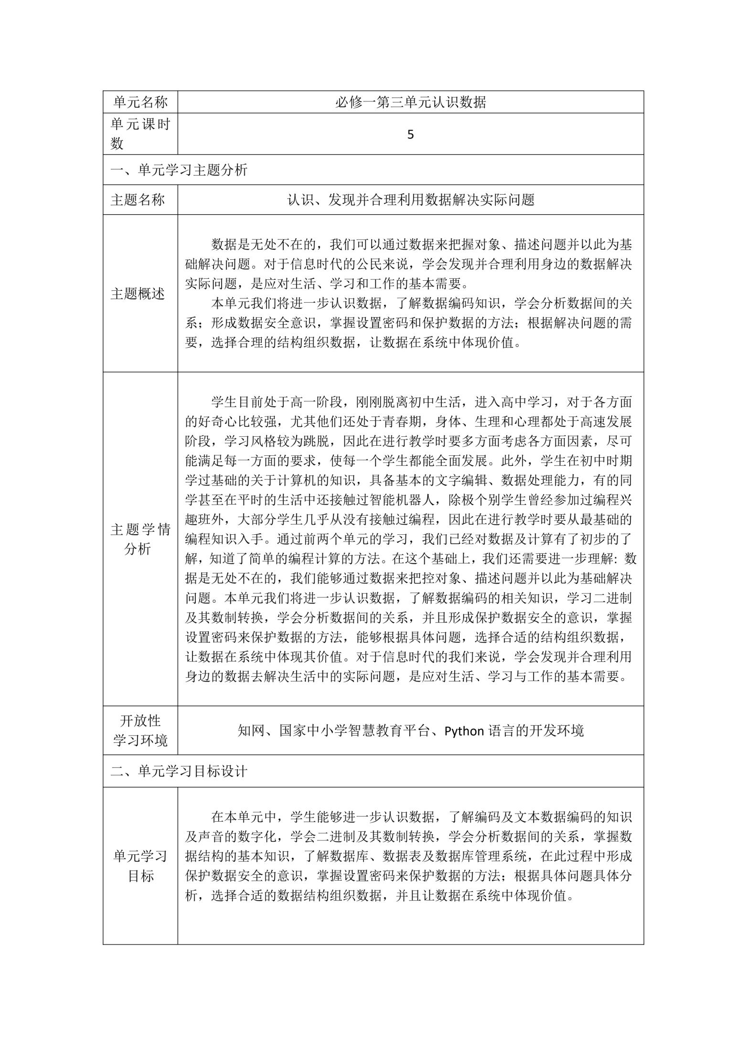图2 《认识数据》大单元教学设计

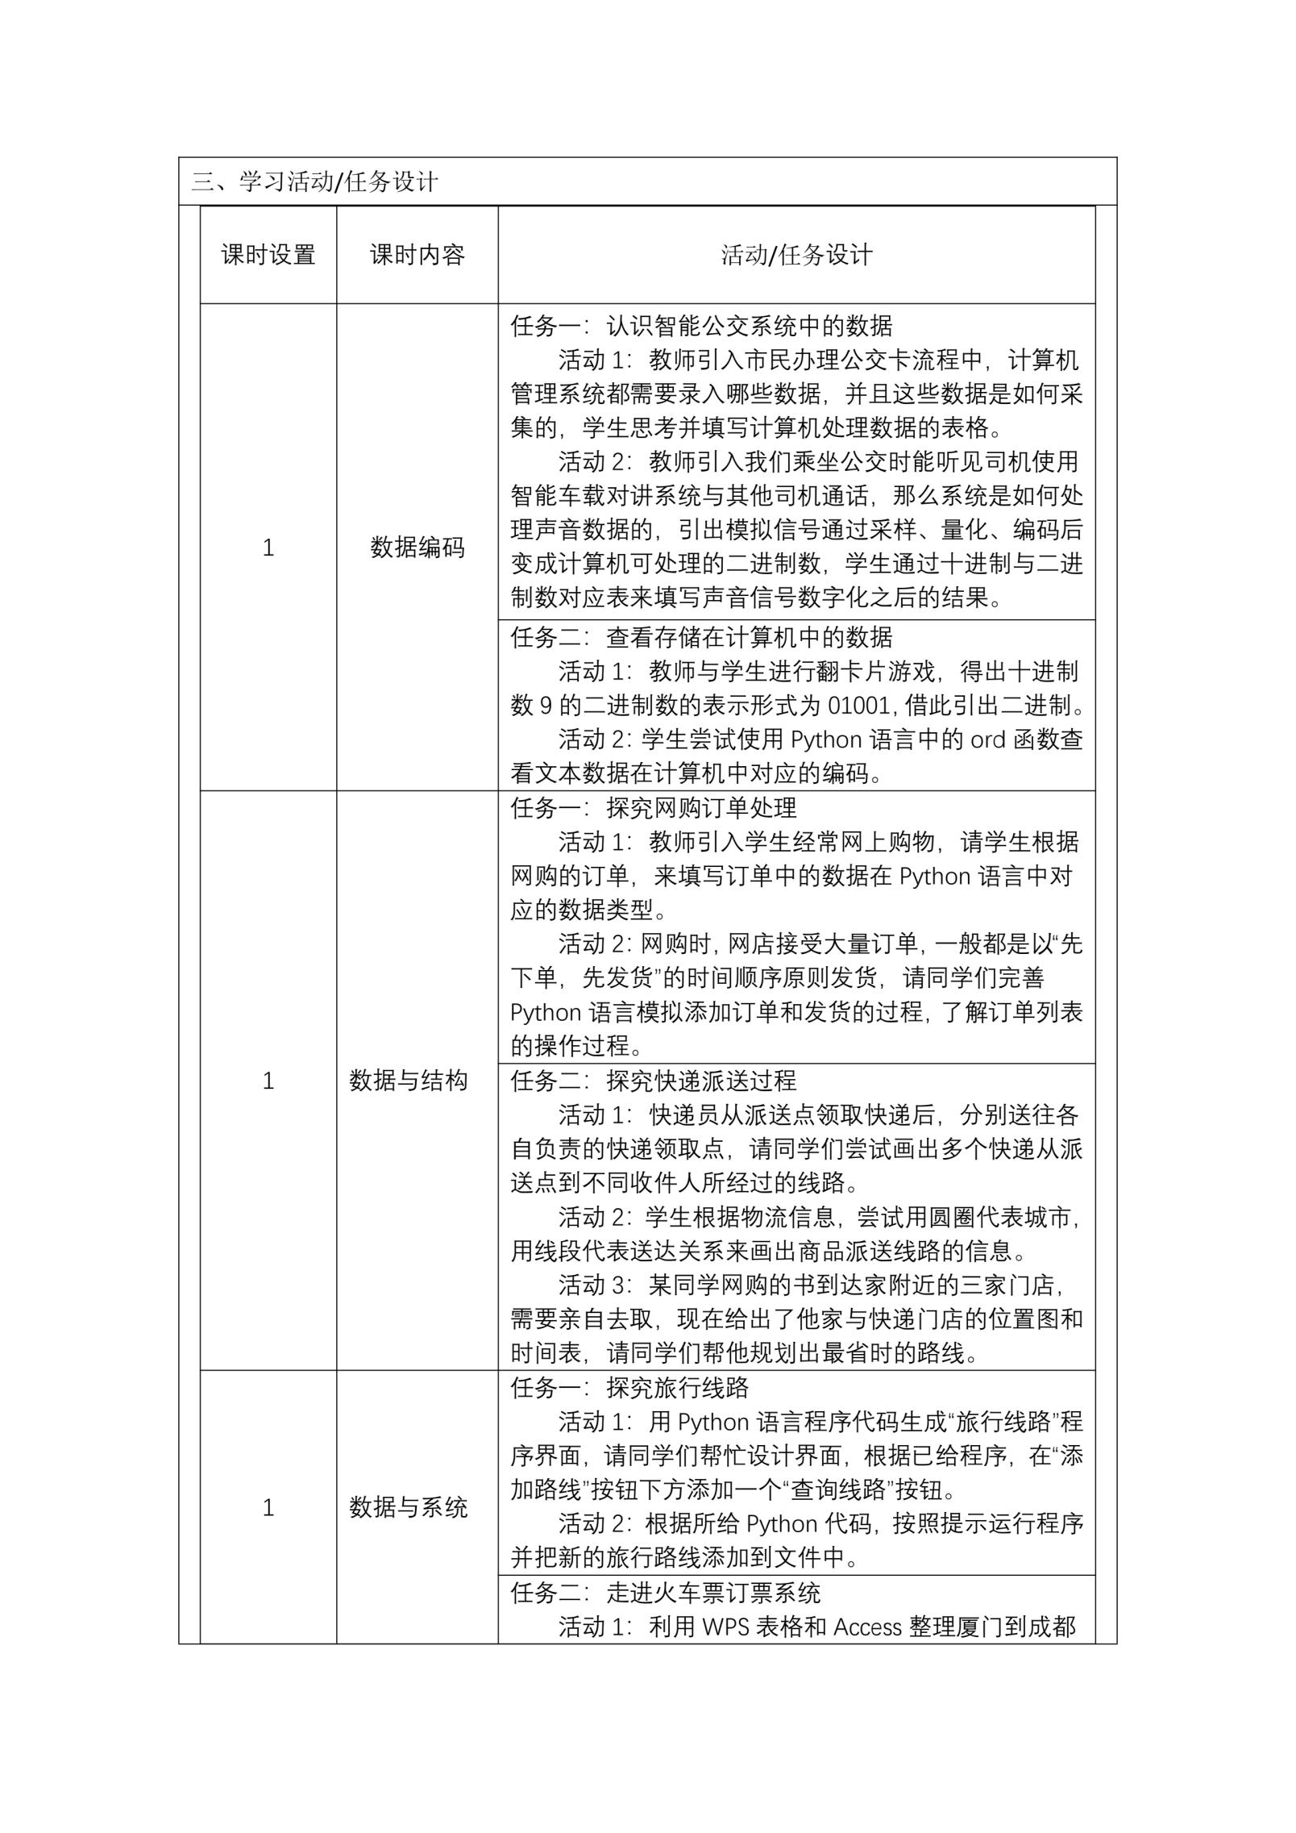

图2 《认识数据》大单元教学设计

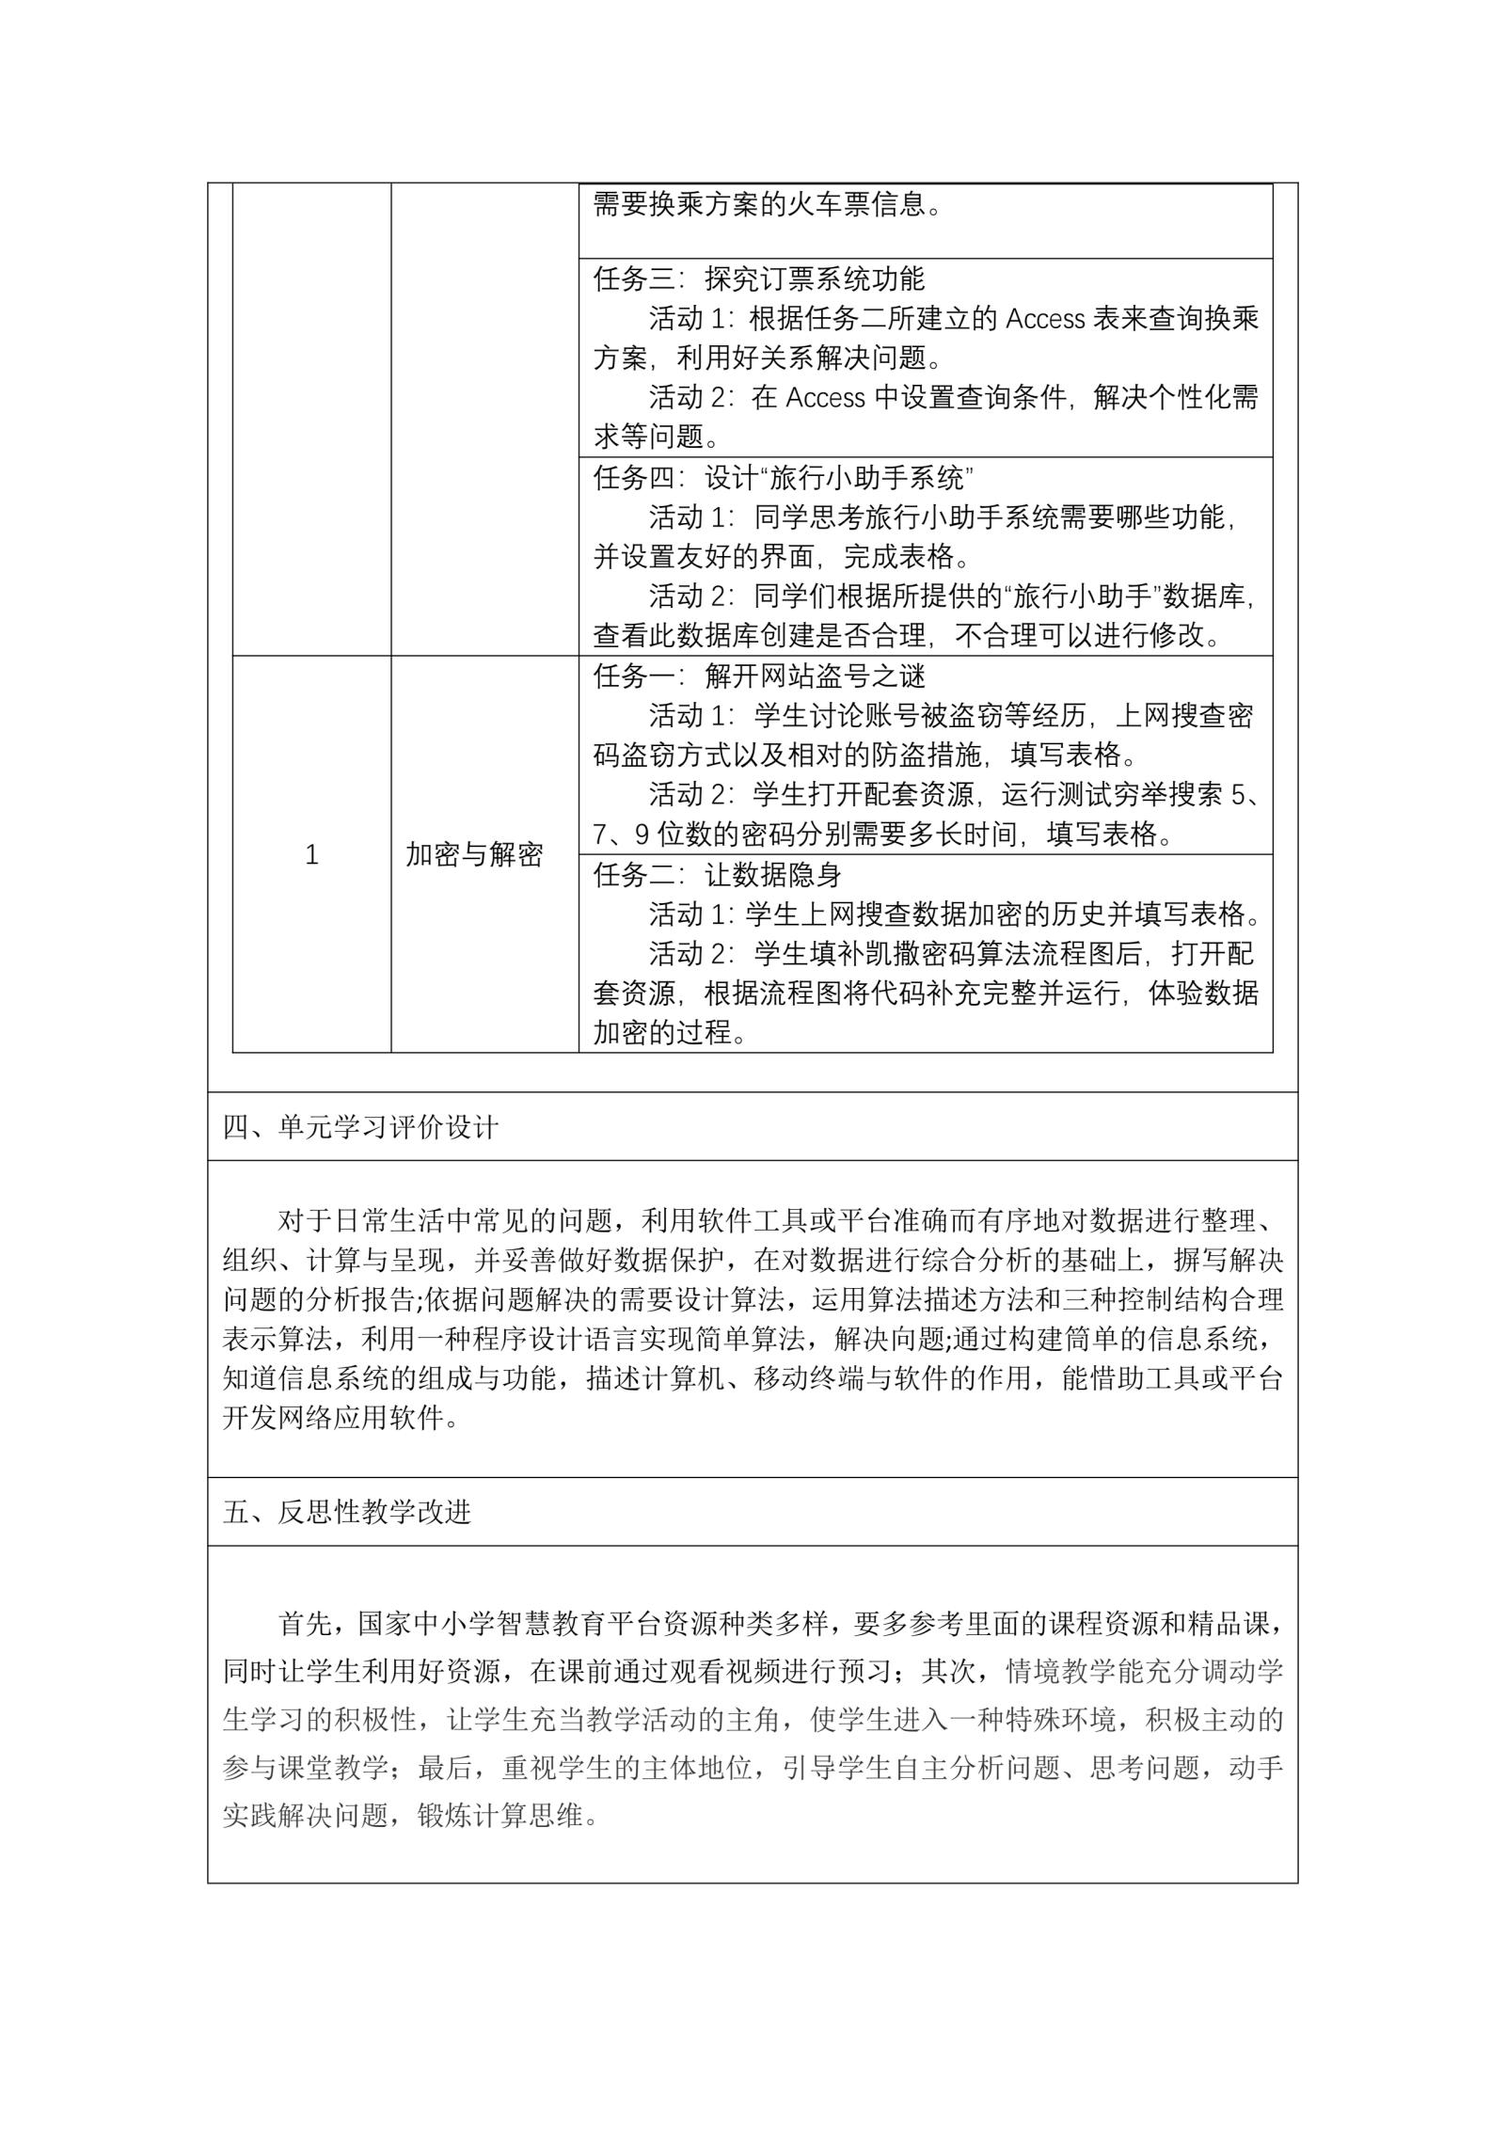

图2 《认识数据》大单元教学设计

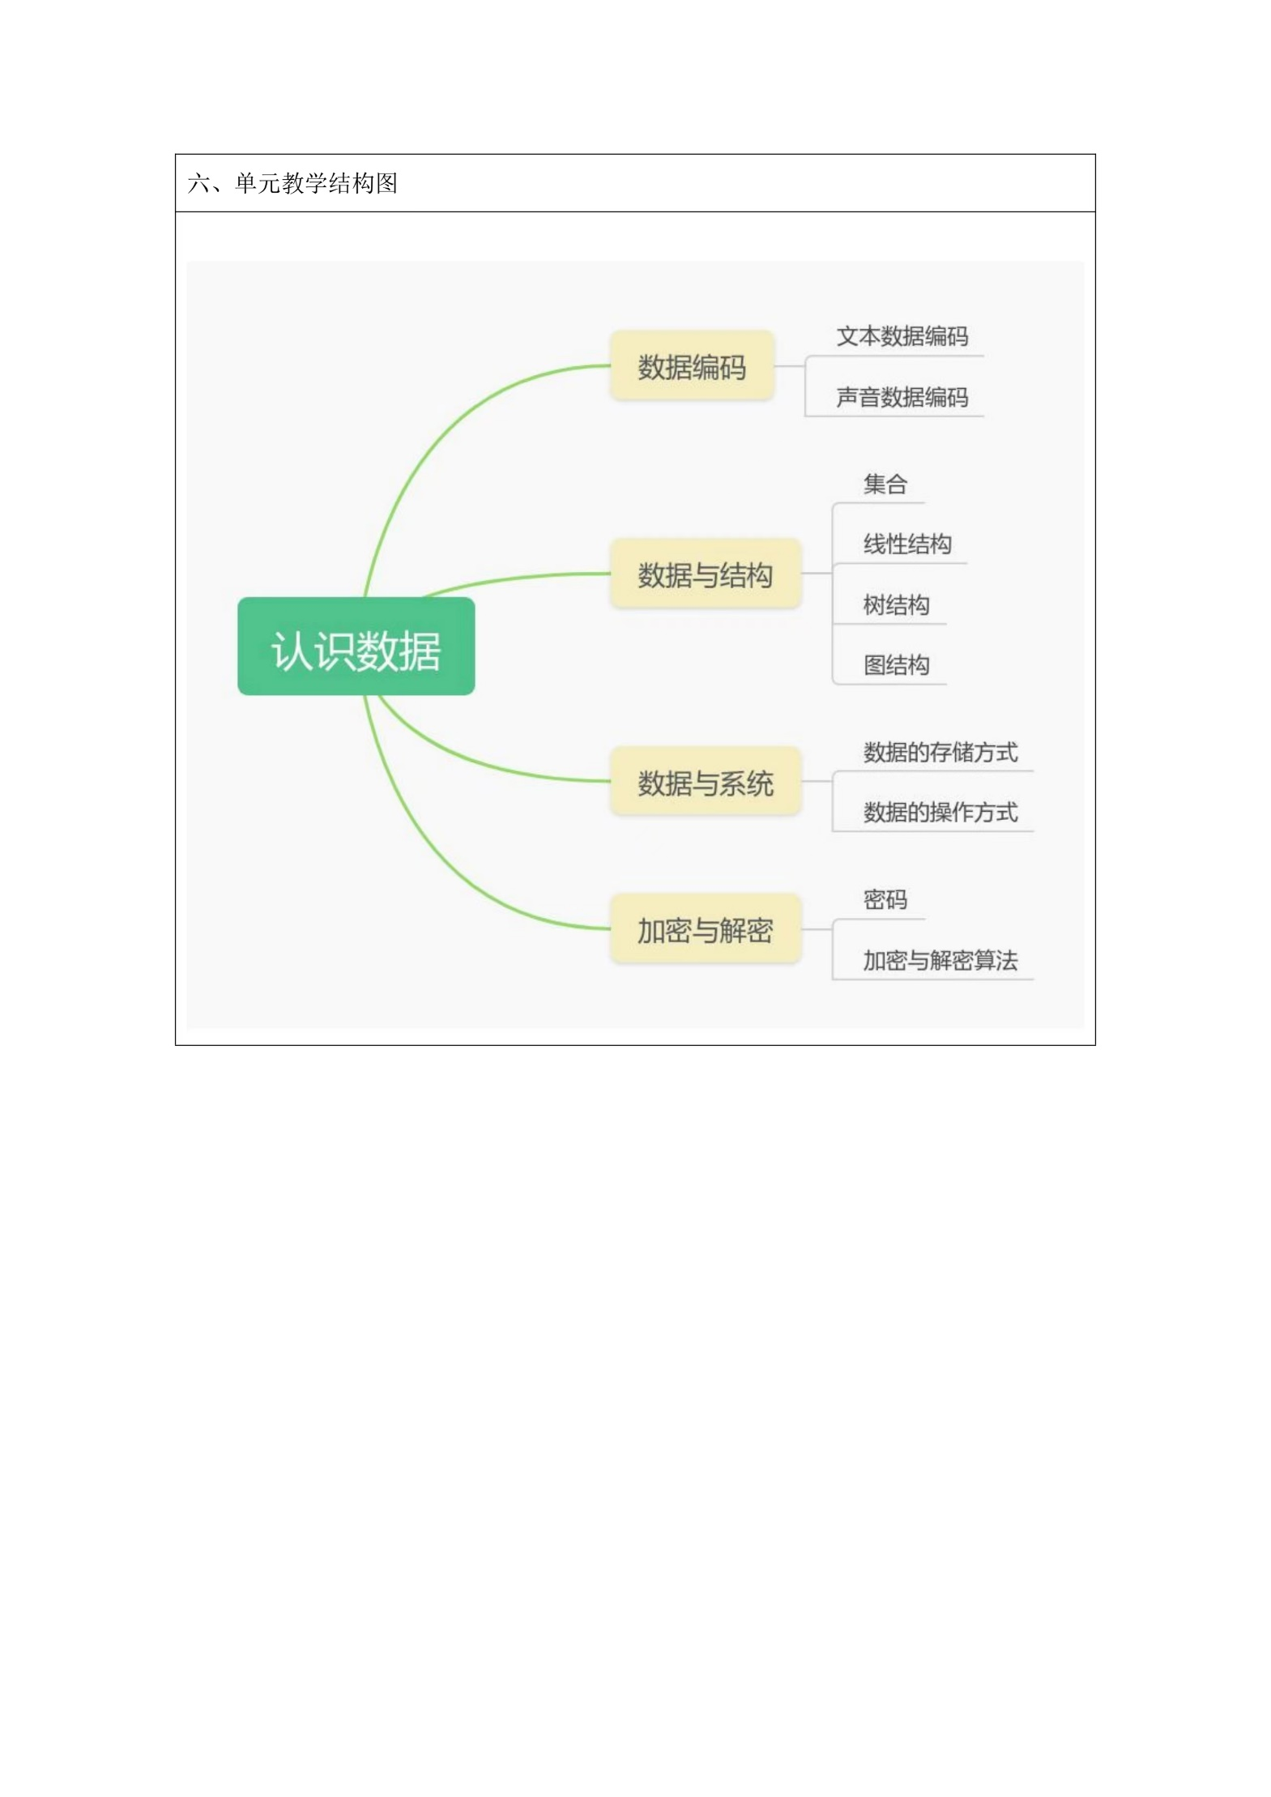

图2 《认识数据》大单元教学设计

## 3.3“认识数据”单元内容

### 3.3.1数据编码

此节内容主要要求学生要了解每一类数据采集的基本方法，也就是可以我们可以通过生活中的哪些设备来采集数据，比如说可以用键盘输入文本数据，用照相机采集图像数据，用录音机采集声音数据等等；还要求学生能够解释文本数据、音频数据等数据的编码原理，即采样、量化、编码三步转换成计算机能理解、存储并处理的二进制数，其中，二进制数可以与任意进制数的进行转换，例如，在将二进制数转换为十进制数时，我们可以采用“按权展开求和法”，而将十进制数转换为二进制数时需要使用“除二取余法”；通过本节内容的学习，学生可以理解数据编码可以使信息更便于处理与传输，减小传输数据的长度并节省存储空间。与此同时，还培养学生要善于发现身边生活中的数据、收集数据的能力。

### 3.3.2数据与结构

此节内容主要要求学生熟悉队列是一种有限制的线性结构，能够使用Python语言对队列进行一系列操作，队列是一种线性数据结构，就像超市里排队付款的队伍，它只能从一端添加元素（进队列），从另一端删除元素（出队列），除了首元素没有前驱元素，尾元素没有后继元素外，其他元素都只有一个前驱元素和一个后继元素；还要求学生了解树、图结构的基本概念和特点，通过探究快递员的快递配送过程来了解树结构，树结构是一种有层次关系的非线性结构，只有一个根节点，其余节点可分为根的子树，在树结构中，数据元素是一对多的关系；可以通过规划取快递最快线路来了解图结构，图结构是一组节点和一组节点之间的连线，每个顶点都可以与其他顶点相连接，因此图结构中的数据元素呈现多对多的关系。通过本节学习，学生可以对比不同数据结构的特点，并选择适合的数据结构来组织和解决简单问题。在这个过程中，学生能够发现数据被组织起来之后能更好的被我们利用。

### 3.3.3数据与系统

此节内容主要要求学生了解文件和数据库文件的概念，文件是存储在外存设备中的相关数据的集合，可以实现更持久的存储数据；了解GUI的基本概念，学生还能够掌握设计简单图形用户界面(GUI)的技能，GUI即图形用户界面，是一种采用图形化方式展示的计算机操作用户界面。学生学会本节内容后，能够根据任务需求，选用恰当的软件处理数据，主要包括电子表格、Access和Python等软件；体验使用不同工具管理数据的过程，对数据库管理系统和数据库系统的基本概念有初步了解，数据库管理系统是一种工具，用于定义、创建和维护数据库。而数据库系统是由数据库、数据库管理系统、数据库应用系统、数据库管理员和用户组成的系统，用于存储、管理、处理和维护数据。这部分内容对学生来说存在一定难度，所以需要教师予以帮助，帮同学们一起处理数据，学号数据管理的方式。

### 3.3.4加密与解密

此节内容主要要求学生了解数据加密的历史，自古以来在管理国家、指挥战斗或是经济往来中，古人就已经会用很多办法将数据伪装起来，只有数据接收者才能看懂；了解数据加密和解密概念及原理，加密是将原始信息隐藏，在没有特定信息的情况下无法阅读，原始信息称为明文，经加密后称为密文。根据字面意思理解就可以，而将密文还原成明文的过程称为解密；会用Python实现简单的加密算法；还会研究由密码引发的数据安全问题，并深入理解数据保护的重要性。在此节内容中，能够培养学生重视数据安全的问题的思想，掌握通过加密来保护个人隐私及数据信息。

# 4数字资源建设

数字资源的建设是以信息化教学为核心，以数字资源为主导，为教师课程教学提供全方位的资源库链接，从而真正构建适应学生需求的数字资源库。本文主要介绍了以微课为手段进行数字资源建设。微课作为一种新型的教育资源，不仅在推动教学方式创新方面发挥了重要作用，也给许多教师的课堂注入了新的活力和动力，受到了广大师生的认可和赞赏。微课资源在高中信息技术课程中的灵活有效应用，能激发学生在课堂上学习信息技术知识的积极性，改善了以往高中单调乏味的教学方式和课堂氛围[9]，提高学生的学习效率。在现代高校网络技术教育的发展过程中，我们需要把微课技术更加深入地运用到课堂中，使微课技术的教学价值得以发挥，让学生在学习时有更多的教学资源能够利用[10]。数字资源建设可以为学生提供线上或者线下的学习活动，同时也给教师提供了展现自己、大放异彩的舞台。

# 5微课制作过程中用到的技术、方法

本次每小节内容微课的制作都用到许多技术及软件，分别为万彩动画大师、Adobe PhotoshopCS6、Powerpoint2019、剪映等软件。

万彩动画大师是一款功能非常齐全的微课制作软件，方便、易操作，并且可以直接将字幕转为语音，但是存在一定问题，对使用者来说，有的动画素材是需要充值后才能使用的，其中字幕转换为语音的情况也是需要彩点数的，如果用完彩点数就不能再使用这项功能了，所以在素材、语音方面存在一定限制；这时候我们就需要用Adobe PhotoshopCS6软件，它适用于基本的图像编辑，制作微课时的许多素材我都是上网搜查并且下载的，需要抠图等操作时Adobe PhotoshopCS6软件就起到了至关重要的作用；除了万彩动画大师，我还利用了Powerpoint2019软件，它能够将图像、声音、色彩、文字、图形集合在一起，将教师的整体教学设计以条理、简洁的方式呈现，转化为连续的可视、可听的媒介，利用PPT制作课件，后期进行录屏配音等操作也会制作出优秀的微课；后期我是利用了剪映这个软件，剪映软件作为近年新出的图片短视频处理软件，备受广大青年欢迎，其剪辑功能齐全，保存发布不含水印且画质清晰，将其作为后期处理软件实为不二之选。

# 6 总结

通过对大单元教学的理论基础和国内外相关研究的综述，我们发现大单元教学在培养学生的信息素养、问题解决能力和创新思维方面具有潜在优势。利用大单元教学在高中信息技术教育教学中是非常重要的，系统全面的考虑到整个单元的教学内容，协调组织教学情况能够更好的提高学生的学习效率。然而，大单元教学在高中信息技术教学中的具体实施仍面临一些挑战，如教学设计、教学资源整合和评价方法等，且大单元教学在教学过程中很少被应用，科技不断发展，信息技术的重要性不言而喻，大单元教学具有良好的发展前景。

第一次自己进行大学毕业设计的创作，虽然过程有点苦，但是结果香甜就一切都值得，在微课制作过程中遇到技术问题及时上网搜查解决方案，及时根据指导老师的意见进行调整，在此期间，我学到了很多，也认识到自身存在制作思路不够清晰等问题，我将重视自身问题，一步步改正。

# 7 致谢

时光荏苒,大学时光如同白驹过隙，在这四年里，我从一个懵懵懂懂的女孩变成了有目标有方向的懂得努力的人。

首先要感谢的是陪伴我、一直给我支持鼓励的父母，你们的默默付出我都铭记于心，往后我将更加努力给你们更好的生活；其次要感谢每位悉心教导我的老师，感谢你们的辛勤付出造就了如今的我，尤其要感谢我的指导教师——王素坤老师，感谢您的悉心教导，在毕业设计制作过程中，您总是认真的给出最宝贵的意见，引导我往更好的方向发展，在此我祝愿你们往后芬芳常在、桃李满园；再次要感谢我亲爱的朋友们，感谢你们真挚的友情，才能让我体会拥有朋友的自豪与幸运；最后要感谢在毕业设计中被我引用或者参考的论文文献的作者，让我成功写出自己的论文。

大好青春，希望我们每位同学都能不懈奋斗，勇往直前！

# 参考文献

[1]郭柳燕.核心素养视域下高中信息技术大单元教学原则与策略[J].亚太教育,2023(24):74-77.DOI:10.16550/j.cnki.issn.2095-9214.2023.24.021.

[2] The cultivation of core competencies in disciplines in large unit

teaching design[J]. Meichen Zhou，Peng Deng.International Journal of New

Developments in Education.Volume 5，Issue 9. 2023.

1. (德)赫尔巴特著.普通教育学[M]. 北京:人民教育出版社，2015：41-44.
2. 玲如.莫里逊单元教学法[J]. 上海教育科研，1985（05）：41.
3. (美)加涅等著；皮连生，庞维国等译.教学设计原理[M]. 上海：华东师范大学出版社，1999：6.
4. (美)Patriaia L Roberts，(美)Richard D Kellough 著；李亦菲等译，跨学科主题单元教学指南[M]. 北京：中国轻工业出版社，2005:29.
5. 郑小东，聂荣.基于构建主义的单元主题教学模式探索[J]. 电脑知识与技术， 2008,3(27)：178-179.
6. 谭琼芳.信息化教学环境下校本数字资源平台建设研究——以贵州电子信息职业技术学院为例[J].知识文库,2018(18):80-81.
7. 王甲云.微课在高中信息技术课程教学中的设计与应用[J].中小学电教,2022(11):79-81.
8. 丁艳.高中信息技术课程微课资源的设计与应用[J].电子元器件与信息技术,2022,6(02):144-146.DOI:10.19772/j.cnki.2096-4455.2022.2.057.